Лек 1. Введение. Управляемые системы
Понятие системы
Системой называется совокупность целенаправленно взаимодействующих объектов любой природы. Примерами систем могут служить весь окружающий нас мир или любая его часть, человеческое общество, отрасль народного хозяйства, завод, летательный аппарат, вычислительная машина, организм человека или животного и т. д.
Чтобы применить математические методы для изучения функционирования какой-либо системы, необходимо построить ее математическую модель. Для этого нужно определить совокупность величин, которые могут служить количественными характеристиками функционирования системы. Затем следует установить соотношения между этими величинами, приближенно описывающие функционирование реальной системы.
Всякая система взаимодействует с окружающей средой, что-то получает извне и после переработки что-то отдает в окружающую среду. В этом заключается работа системы.
Летательный аппарат получает на входе (от летчика или автономной системы управления) управляющие воздействия – положение его органов управления (рулей и дросселей двигательной установки) как функции времени. Вследствие этого изменяется ориентация осей летательного аппарата и направление его движения. В результате работы такой системы получается определенная траектория полета. Заметим, что эта траектория определяется и массой других внешних факторов, связанных, например, с метеоусловиями полета.
Первым шагом к построению математической модели системы является математическое описание того, что система получает на входе и выдает на выходе.
Величины, определяющие внешние воздействия на систему, называются ее входными сигналами. Величины, определяющие действие системы на окружающую среду, называются выходными сигналами системы.
Кроме входных и выходных сигналов, для построения математической модели вводятся вспомогательные величины, характеризующие внутреннее состояние системы в каждый момент времени. Такие величины называются переменными состояния системы.
Множество всех возможных входных сигналов системы будем называть ее пространством входных сигналов. Множество всех выходных сигналов – пространством выходных сигналов. Множество всех возможных состояний системы будем называть ее пространством состояний.

Математическая модель системы

После определения входных и выходных сигналов и переменных состояний системы для получения ее математической модели нужно установить соотношения между этими величинами. Эти соотношения могут быть относительно простыми или весьма сложными, носить детерминированный или вероятностный характер. Математической моделью системы называется совокупность четырех элементов:
1) пространство состояний;
2) пространство входных сигналов;
3) пространство выходных сигналов;
4) соотношения, связывающие входные и выходные сигналы и переменные состояния.

Пример. Движение материальной точки массой m описывается с помощью второго закона Ньютона:
или 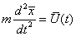.
Входным сигналом служит сила , действующая на точку, а выходным – вектор положения точки в трехмерном пространстве. Состояние точки в каждый момент времени определяется ее координатами и вектором скорости .
Таким образом, вектором состояния служит шестимерный вектор . Пространством входных сигналов является множество всех трехмерных функций времени. Пространство выходных сигналов представляет собой множество непрерывных трехмерных функций времени. Пространством состояний является шестимерное пространство.

Управляемые системы

Предположим, что нам точно известна математическая модель некоторой системы, которую представим в виде рис. 1. Это означает, что при любом заданном входном сигнале можно определить, как будет вести себя эта система. Пусть, например, – координата материальной точки на прямой. Тогда уравнение движения 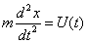 и при заданной силе можно построить график изменения состояния системы в пространстве состояний (рис. 2).
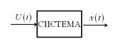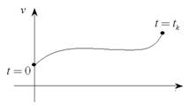
Рис. 1. Рис. 2.
В том случае, когда внешнее воздействие формируется без нашего участия, задача управления системой отсутствует. Например, если – сила притяжения Земли. Вместе с тем, существует очень широкий класс задач управления, связанный с требуемым вмешательством в процесс изменения состояния системы. Этот класс задач возникает в том случае, когда все или часть внешних воздействий может формироваться специально для достижения заданной цели. Например, необходимо переместить грузик массой (рис. 3) из состояния (, ) в состояние (, ) за наименьшее время.
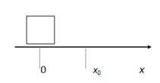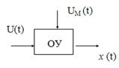
Рис. 3. Рис. 4.
В этом случае мы должны сами выбрать величину и направление силы , обеспечивающие наилучшее значение показателя качества - времени перемещения. Даже в рассматриваемом простейшем случае это не тривиальная задача, если учесть дополнительные ограничения на величину , связанные, например, c механической прочностью грузика. Подумайте, как нужно поступить, если .
Итак, если имеется возможность управления системой, т. е. формирования входных сигналов , и цель такого управления, то система называется объектом управления (рис. 4). Кроме управляющих сигналов на вход объекта управления могут поступать мешающие сигналы .
Полное математическое описание управляемой системы состоит из математической модели объекта управления, сформированной цели управления и показателя качества, позволяющего сравнивать между собой различные способы достижения цели.

Показатели качества управления

Рассмотрим некоторые показатели или критерии качества управления.
Предположим, что некоторый объект управления необходимо перевести из исходного состояния в заданное состояние с помощью какого-либо управления . Обычно существует множество управлений , обеспечивающих выполнение задачи. Показатель качества предназначен для сравнения всех возможных управлений между собой и выбора наилучшего или оптимального управления , минимизирующего этот показатель. Одним из показателей может служить время достижения цели. Наилучшим или оптимальным будет управление , соответствующее минимальному . В этом случае говорят об оптимальных по быстродействию системах.
В других задачах величина 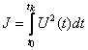 соответствует расходу топлива на перемещение объекта. Такие задачи характерны, например, для управления ракетами. В этом случае из множества допустимых управлений желательно выбрать такое, которое обеспечивает .
Очень часто требуется обеспечить равенство выходного сигнала системы заданной величине . В этом случае все критерии качества, как правило, основаны на величине рассогласования между заданным и действительным состоянием системы. Например, 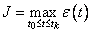 или 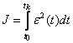. Такие системы называются системами слежения. В частном случае, когда – системами стабилизации. В системах слежения управляющее воздействие формируется на основании измерения величины ошибки . При этом системы приобретают замкнутую структуру, включающую объект управления, измеритель рассогласования и устройство управления (рис. 5).
Объект управления вместе с устройством управления образуют систему управления. На рис. 5 представлена замкнутая система управления. В таких системах выходной сигнал передается на вход и сравнивается с заданной функцией . Цепь, по которой происходит передача сигнала, называется цепью главной обратной связи.
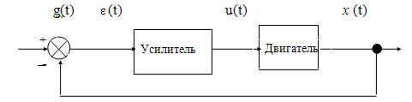
Рис. 5
В качестве примера следящей системы рассмотрим автоматическое управление углом поворота вала, который может быть связан, например, с направленной антенной для приема спутниковых сигналов, рулевым механизмом летательного аппарата или валом прокатного стана. Следящий вал приводится во вращение электродвигателем (ДВ) постоянного тока (рис. 6).
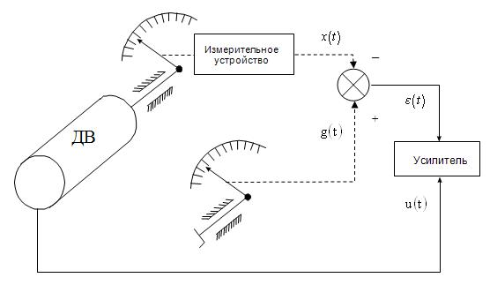
Рис. 6.
Напряжение , подводимое к двигателю, пропорционально рассогласованию между заданным углом поворота и действительным угловым положением вала двигателя.
Назначение такой системы заключается в обеспечении минимума рассогласования . На рис. 7 представлена эквивалентная схема такой следящей системы.
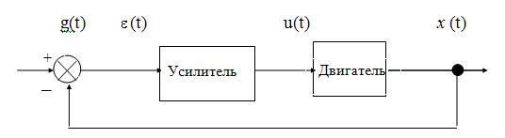
Рис.7
Для того, чтобы дать математическое описание системы, необходимо установить связь между углом поворота вала двигателя и напряжением . Если не учитывать инерционность двигателя, то можно приблизительно полагать, что скорость вращения пропорциональна , т. е. . Поскольку , то связь между напряжением и углом поворота запишется в виде
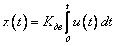.
Таким образом, электродвигатель рассмотренной системы может быть приближенно заменен интегрирующим звеном.

